Муниципальное бюджетное дошкольное образовательное учреждение
центр развития ребенка детский сад №2 "Искорка" г. Протвино

Проект

во второй младшей группе

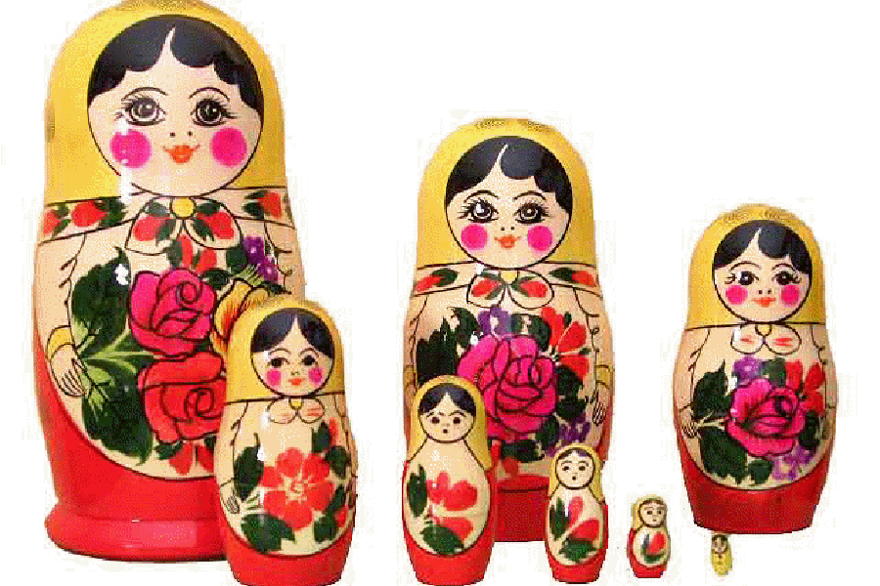

Подготовила: Зайцева В.В.
Миронова Н.Ф.
воспитатели МБДОУ ЦРР д/с "Искорка"

г. Протвино, 2015

Проект "История матрёшки" во второй младшей группе.
Выполнила:воспитатель Зайцева В.В.
Актуальность:
Важнейшей составной частью образовательной среды являются игра и игрушка. Игрушка – это не просто забава. "Игрушка – "Матрёшка" небалушка" - так говорит народная мудрость о значении игрушек «Матрёшек» для маленького ребенка. Дарить игрушки "Матрёшки" было распространенным обычаем – подарок приносил ребенку здоровье и благополучие.
- Как оценить игровой и развивающий потенциал игрушки "Матрёшки"? - Чем должна быть игрушка "Матрёшка" для ребенка?
- Как выбрать то, что нужно ребенку?
- Игрушка "Матрёшка" полезная или вредная.
Возникает проблема ориентировать родителей на выбор игрушки и взаимодействие с ребенком в процессе игры. В деятельности ребенка младшего возраста становится значимой та сфера, которая поддержана матерью, самая влияющая на дальнейшую деятельность и сознание ребенка.
Анализ позволил сделать вывод, что набор игрушек, предлагаемый для педагогов и родителей, помогает решать задачи всестороннего развития детей младшего возраста.
Игрушки способны вызвать у ребенка эмоциональный отклик, стимулировать его развитие, активизировать игру, способствовать музыкальному развитию детей. Таким образом, проблема использования игрушек для решения задач развития детей младшего возраста в настоящее время является актуальной.
Анализ этой проблемы в ДОУ показал необходимость включение игрушек в педагогический процесс, но вместе с тем возникло противоречие между потребностью практики в целенаправленном педагогическом влиянии игрушки на развитие речевых, эмоциональных, познавательных и музыкальных способностей ребенка в детском саду и дома.
Это делает сегодня актуальной проблему планирования системы работы с игрушкой в воспитании детей младшего возраста.
Для данного проекта выбрана игрушка "Матрёшка".
Матрёшка – самая известная русская игрушка. Но мало кто знает, откуда появилась матрёшка. Появление матрешек удивляет – что же таится внутри, какая она, самая маленькая куколка! Когда главный секрет открыт, начинается игра: какая фигурка меньше – больше, выше – ниже. Наша работа посвящена изучению матрёшки и использования ее.
Цели:воспитание интереса к истории России, народному творчеству на примере русской национальной игрушки; систематизировать знания детей о русской народной игрушке матрёшке; создание условий, раскрывающих творческий и интеллектуальный потенциал младших дошкольников, ориентированных на диалогическое взаимодействие детей, родителей и педагогов и способствующих самопониманию и саморазвитию всех участников педагогического процесса на основе приобщения детей к традиционной культуре родного края.
Задачи:
- Познакомить с историей матрёшки как народного промысла.
- Выяснить особенности национального сувенира (учить рассматривать узоры, замечать сходство и различие в одном виде изделий, затем в разных видах, подводить к пониманию общих декоративных закономерностей, традиций (элементы, сочетания цветов, типичные композиции).
- Развивать умение составлять узоры, украшать матрешку, используя геометрические и растительные элементы, передавать колорит росписи.
- Обогатить кругозор детей об игрушке.
- Развивать эмоциональную отзывчивость детей на произведения народного декоративного искусства, формировать основы эстетического воспитания.
- Способствовать развитию познавательной и творческой активности детей в изобразительном творчестве.
- Обогащать словарь детей.
- Воспитывать дружеские взаимоотношения между детьми.
Предмет проекта: Матрёшка.
Вид проекта: творческий, групповой, информационно - познавательный, практико - ориентированный.
Участники: дети второй младшей группы, возраст 3-4 года, родители.
Материально-техническое и учебно-методическое обеспечение: куклы матрёшки, изображение Загорской, Полхов-майданской и Семеновской матрёшки, русские народные сарафаны и косынки, трафареты (силуэты) матрёшек, таблицы с элементами народных росписей, магнитофонные записи русских народных песен, тексты русских народных потешек, пословиц, загадок, песен, частушек.
Результат проекта:
- Оформление альбома "История матрёшки".
- Оформление подборки стихов, частушек, загадок о матрёшке.
- Выставка "Семейная матрёшка".
- Досуг с детьми "Русский сувенир".
- Презентация для родителей "История матрёшки".
- Консультация для родителей "В какие игры играть с матрёшкой!"
Гипотеза: наши исследования помогут узнать традиции русского народа и еще больше полюбить русскую игрушку – матрёшку, так как она несет в себе любовь и дружбу.
Срок реализации: проект является краткосрочным, так как рассчитан на 4 недели.
Этапы реализации проекта.
1 этап. Подготовительный.
- Планирование работы.
- Сбор информации из разных источников (энциклопедии, рассматривание иллюстраций с разными видами матрёшек, чтения потешек, стихов, составления историй, самостоятельные суждения, интернет).
- Учиться самостоятельно, задавать вопросы, выдвигать гипотезы, планировать свою работу.
Методы и приёмы:
- Опрос.
- Беседа: "Матрёшка -национальное культурное наследие России".
- Составление схемы "Модель трёх вопросов".

2 этап. Основной.
Цели:
- Активизировать деятельность участников проекта по реализации темы.
- Познакомить детей с матрёшкой в русской культуре.
- Изучение художественных элементов, росписей; составление орнаментов.
- Проведение игр и упражнений, направленных на развитие творческих способностей детей и обучающих игр "Матрёшки –путешественницы", «От большой до маленькой», «Маша и медведь», которые помогут сравнивать предметы и составлять рассказы.
- Организация совместной деятельности с детьми.
Познавательно-исследовательская деятельность.
- НОД: "Нарядные матрёшки" (знакомство с матрёшкой).
- НОД: Рисование "Русская матрёшка".
- НОД: Лепка "Подружки для матрешки".
- НОД по изодеятельности "Веселые матрёшки".
- НОД: "День рождения у матрёшки".
- Изучение свойств дерева. Эксперементирование.
- Сравнение: Матрёшка и Ванька-встанька.
Развитие речи.
- Рассматривание изображений разных матрёшек.
- Чтение стихов и загадок о кукле.
- Составление творческих рассказов, сказок о матрёшке совместно с родителями.
- Разучивание стихотворения Л.Некрасовой "Весёлые матрёшки".
- Заучивание пословиц, объяснение их смысла: "Лесополоса – всему лесу краса", "Береги лес, люби природу – будешь вечно мил народу", "Много леса-не губи, мало леса – береги, нет леса – посади", "Лес с огнём не дружит!", "Враг природы тот, кто леса не бережёт".
- Чтение и заучивание стихотворения И.Черницкой "Матрёшки". Учим водить хоровод (костюмированный).
Продуктивная деятельность.
Рисование.
Тема: "Красавицы - подружки" (Семеновская, Полховская, Вятская… матрёшки)
Лепка.
Тема: "Хоровод матрёшек" (пластилиновое творчество).
Аппликация.
Тема: "Детская авторская матрёшка".
Музыкально-художественная деятельность.
- Разучивание танца "Мы - весёлые матрёшки, Ладушки, ладушки…".
- Неваляшки (муз.З. Левиной, сл. З. Петровой).
Игровая деятельность.
- Создание среды для реализации сюжетно-режиссерских игр: «Куколки-сестрички».
- Дидактические игры: "Собери матрёшку", "Построй ряд с закрытыми глазами", "Эти удивительные узоры".
- Пальчиковые игры.

3 этап. Заключительный.
Цели: обобщить полученные детьми знания о матрёшке, ее появлении в истории русской культуры. Подвести к выводу о том, что в современном мире матрёшка является символом любви и дружбы.
Итог проекта:
- Разработка конспектов НОД.
- Выставка: «Книжка - малышка».
- Презентация проекта.
Вывод:
Итак, в ходе проекта мы узнали, что матрёшка появилась давно, сто лет назад. Прототипом матрёшки была фигурка японского старичка – Фурукуму. Формочки для матрёшек вытачивались на специальных токарных станках из сухих липовых чурок. Прежде чем раскрасить матрёшку, ее надо было сначала обработать шкуркой, натереть жидким клейстером. Мы узнали, что в разных местах нашей большой страны игрушки делали по-своему. Поэтому и росписи матрёшек были все разные. А мы в группе нарисовали своих матрёшек.
Но главное мы поняли, что русская матрёшка является символом России и так нравится людям. Она несет в себе любовь и дружбу.
В русской игрушке, отразились народные представления о мире, добре, красоте. Именно поэтому народная игрушка – символ русского искусства.

